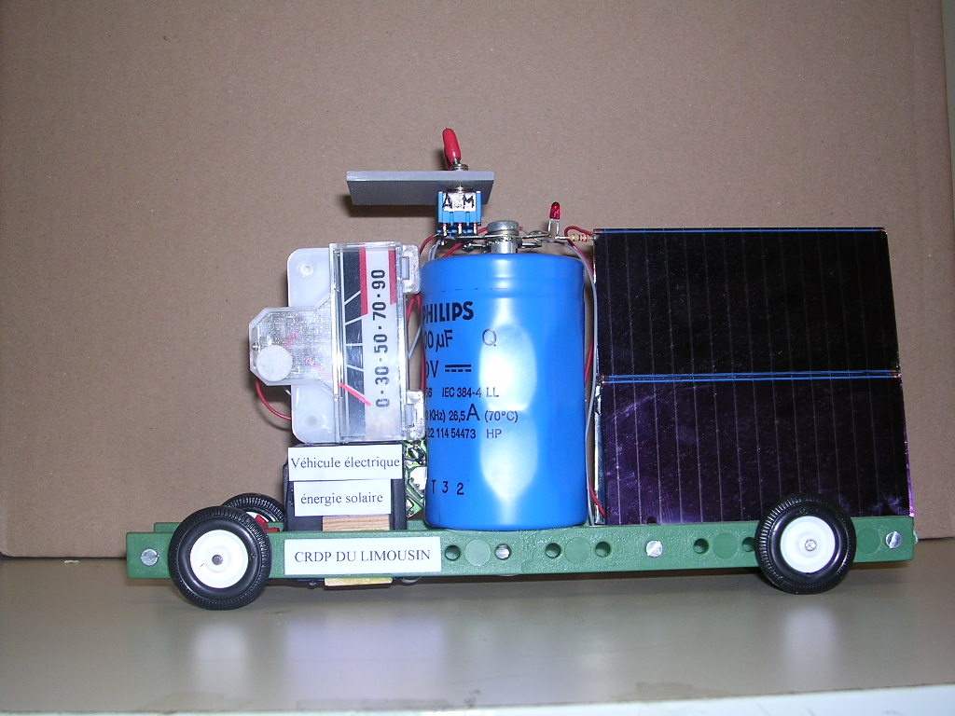
PRINCIPE DE FONCTIONNEMENT
lumière
voltmétre
DECOUVERTE DE LA MAQUETTE
Témoin de charge
(diode DEL)

Afficheur analogique
du niveau de tension
dans le condensateur

moteur électrique
+ transmissions
Interrupteurs de fonctions :
-moteur (marche/arrêt)
-voltmètre(m/a)

Capteurs solaires
photovoltaïques

Régulateur de courant réservoir d’énergie électrique
(décharge du condensateur) (condensateur chimique)
DEL(charge)
transmissions
Capteur
condensateur
régulateur
moteur

